**به نام خدا**

**شکل و سوال**

**مدل 46**

**مدل 46 :**

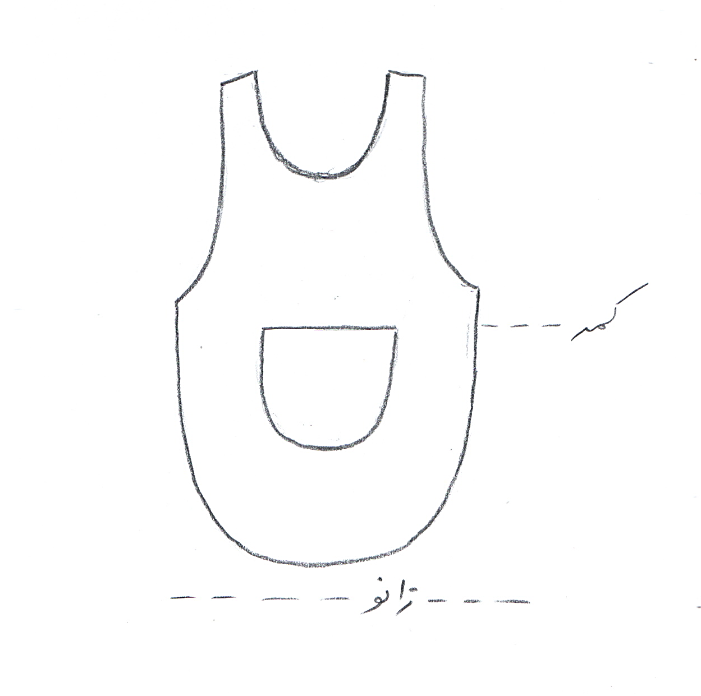

**مساله 1 :**

پیش بند تا بالای زانو، حلقه آستین تا نزدیک کمر باز شده است و بند پشت به کمر پیش بند وصل می شود، یقه گرد باز طراحی شده با بند پشت گردن، پایین پیش بند کاملا گرد می باشد، یک عدد جیب روکار بزرگ در وسط پیش بند کمی پایین تر از خط کمر قرار می گیرد، با الگوی سایزبندی بچگانه.

**مدل 46 :**

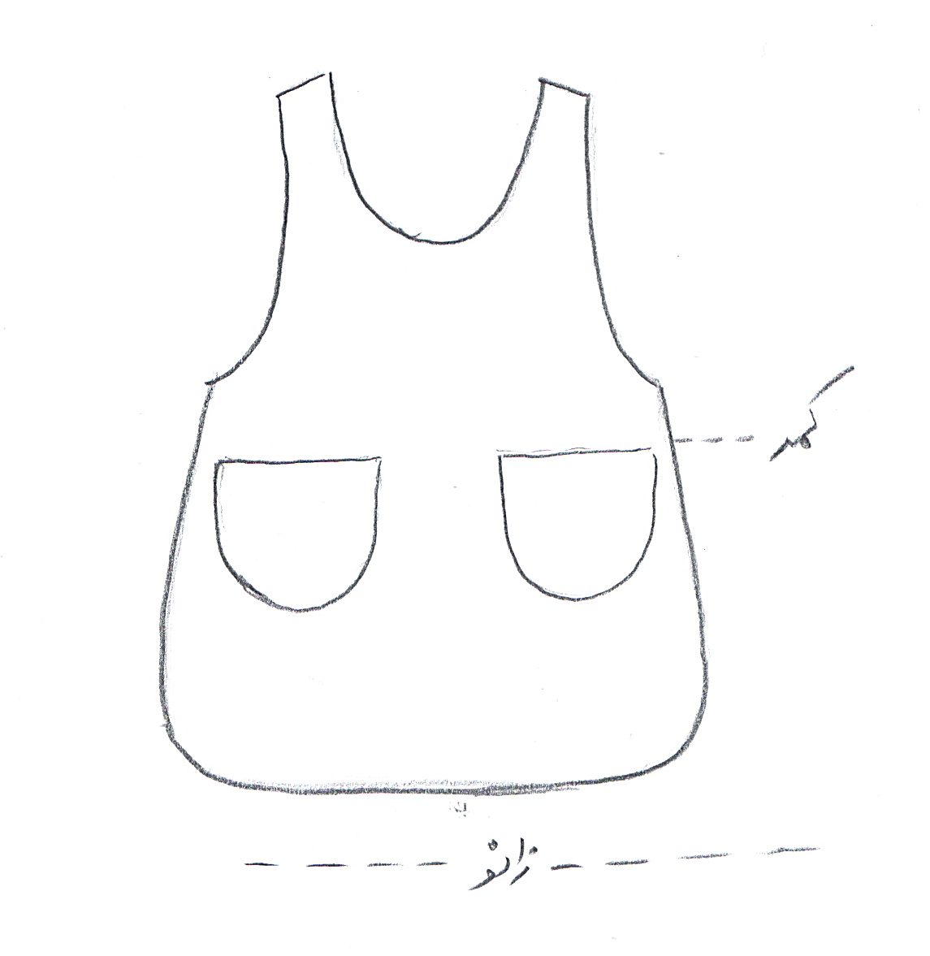

**مساله 2 :**

پیش بند تا بالای زانو، حلقه آستین تا نزدیک کمر باز شده است و بند پشت به کمر پیش بند وصل می شود، یقه گرد باز طراحی شده با بند پشت گردن، پایین پیش بند با زیاد کردن ضریب گشادی دور باسن پهن شود و انحنا لبه آن کم شود، دو عدد جیب روکار در پهلو پیش بند بین خط کمر و خط باسن قرار می گیرد، با الگوی زنانه سایزبندی.

**مدل 46 :**

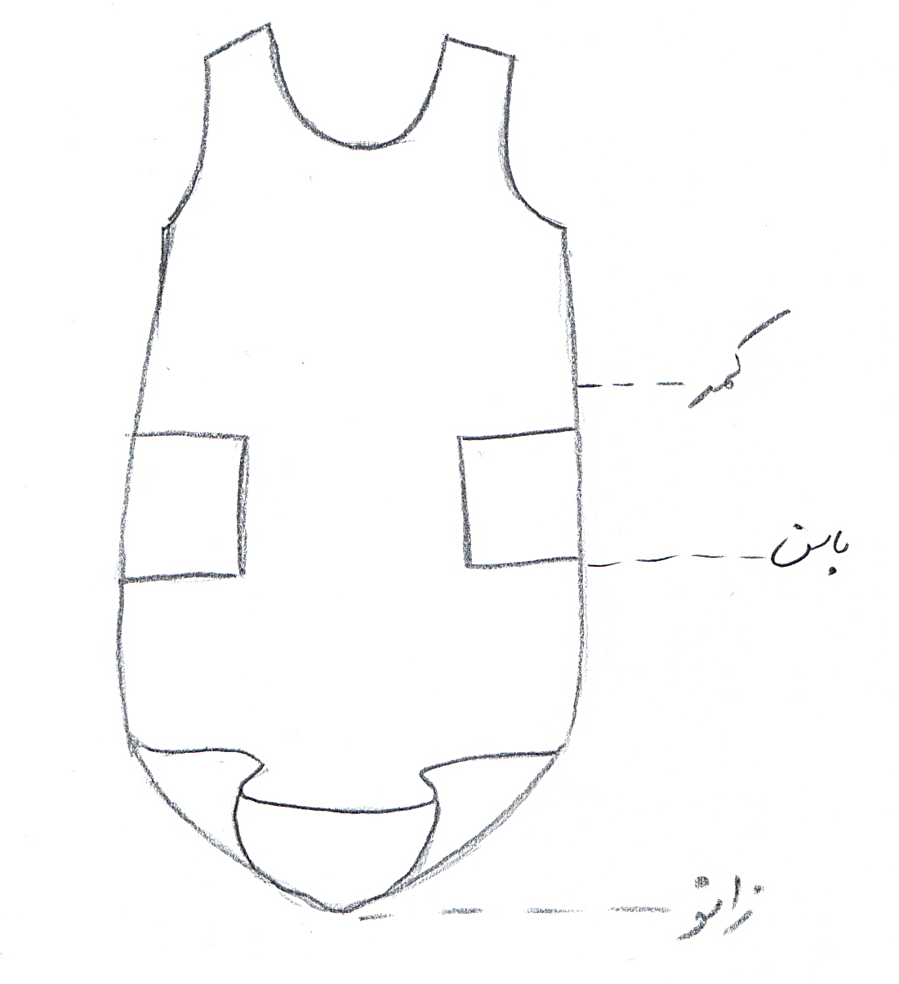

**مساله 3 :**

پیش بند تا زانو، حلقه آستین پیش بند کوچک شود و بند پشت به زیر حلقه آستین وصل می شود، یقه گرد تقریبا کیپ طراحی شده با بند پشت گردن، پایین پیش بند با زیاد کردن ضریب گشادی دور باسن پهن شود و انحنا لبه آن کم شود و کلاه بچه به پایین پیش بند وصل شود، دو عدد جیب روکار مستطیل در پهلو پیش بند بین خط کمر و خط باسن قرار می گیرد، با الگوی زنانه سایزبندی.

**مدل 46 :**

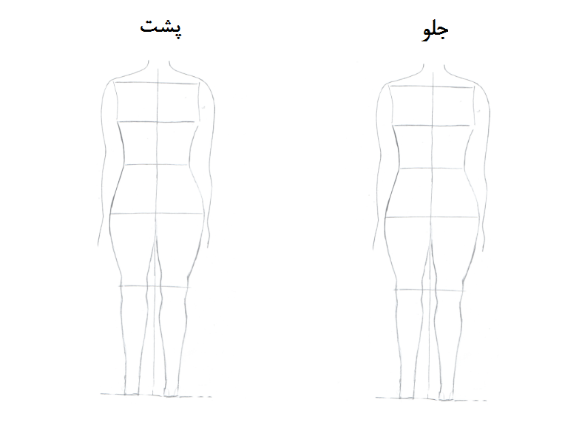

**مساله 4 :**

طراحی مدل جدید با نوشتن عنوان آن و پرینت شکل های مورد نیاز و متغیرهای ورودی آن.